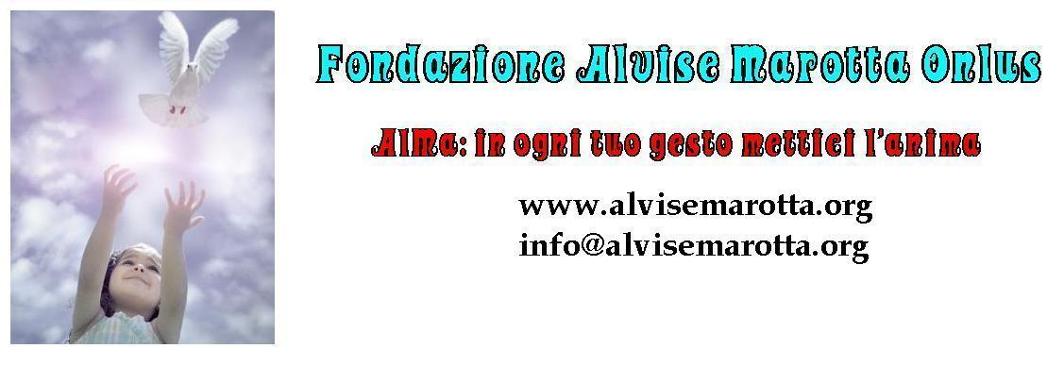

CIRCOLARE N. 88 del 16 dicembre 2011

^{inviata a 1845 destinatari}
“Cento Doni AlMa”, ovvero le Aste On line sul sito Ebay a favore della Fondazione AlMa. Ad oggi abbiamo venduto 62 oggetti per una raccolta totale di circa 1000 €. Grazie a chiunque stia contribuendo a questa nostra attività di Raccolta Fondi destinata a finanziare nel 2012 i progetti: “Sostegno psicologico AlMa” e “Collana Editoriale AlMA”. Vi ricordiamo che anche questa settimana potrete partecipare a diffondere e promuovere questa iniziativa, per accedere alla nostra pagina Ebay e acquistare un prodotto messo all’asta potete visitare il sito www.alvisemarotta.org, o chiedere informazioni a info@alvisemarotta.org, ogni acquisto va considerato quale donazione, e perciò è detraibile nella dichiarazione dei redditi.
Valori, Fatti e Numeri della Fondazione AlMa: Progetti che portano risultati!
Sono 24 i progetti avviati dalla Fondazione a partire dal primo anno di attività: il 2005. Di questi progetti sono già tre quelli conclusi ed altri 21 continuano invece la loro attività. Ecco l’elenco dei tre progetti già conclusi:
. Adotta un Mattone (La prima scoletta AlMa dedicata ad Alvise) Progetto concluso nel 2011;
. Educare alle emozioni (un progetto rivolto a 250 bambini delle elementari) Progetto Concluso nel 2008;
. Donazione beni e giocattoli (oltre 2 tonnellate di beni e giocattoli donati a enti caritatevoli) Progetto concluso nel 2008.
Consultate il sito www.alvisemarotta.org e avrete maggiori informazioni su ogni progetto citato.
Progetto “Adotta un Mattone”. Avviato nel mese di gennaio 2009, la raccolta fondi di 20.000 € si è conclusa nel mese dicembre 2011. Ogni mattone, dal valore indicativo di 10 € è stato utile e importantissimo per aggiungere l’obiettivo che ci eravamo prefissati. Ringraziamo perciò gli oltre cento donatori che hanno voluto contribuire a questo progetto che con la consegna del saldo di diecimila euro avvenuto poche settimane fa si è quindi concluso. Nei prossimi giorni il nostro referente presso la Fondacào Lar Tia Infantil Zuleide, a Recife in Brasile, ci darà foto, documenti, e dati relativi alla costruzione della “Prima Scuola AlMa”, la “scoletta” costruita grazie ai vostri contributi. Non solo quattro mura, ma banchi, materiale didattico, un’insegnante che segue questi bambini, e soprattutto il ritrovato diritto allo studio per ragazzi che non riuscirebbero ad avere un’istruzione senza questa opera messa i piedi. Sarà nostra cura inserire la documentazione pervenuta, foto filmati, etc, nel nostro sito: www.alvisemarotta.org. La Fondazione AlMa continuerà a sostenere questa comunità in Brasile finanziando il sostegno nell’istruzione e quello psicologico. Stiamo raccogliendo fondi per poter pagare la psicologa e la maestra per tutto il prossimo anno. Vi ringraziamo se vorrete aiutarci ad aiutare.

